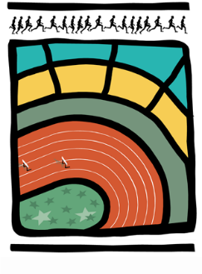

AVIS AUX CERCLES 2016 / N°24
LL/Ch. D/69 Bruxelles, le 19 juillet 2016

1. COMMUNIQUEs LBFA
1.1. Prix de la licence pour la saison 2016-2017
1.2. Accessibilité des bureaux – du 25 juillet au 2 août
2. COMMUNIQUEs deS CERCLES
2.1. Communiqué du WACO – annulation « perche en ville »
2.2. Communiqué de SER – annulation « Perche en ville »
2.3. Communiqué du RESC – changement de date du meeting du 21 août 2016
2.4. Communiqué du WS – meeting du 27 août 2016

- COMMUNIQUEs LBFA
  - Prix de la licence pour la saison 2016-2017

En application de l’article 11.4.3. du R.O.I., veuillez trouver ci-dessous le nouveau tarif de la licence pour la saison 2016-2017.
Le montant de base, 20€ lié à l’indice des prix à la consommation 126,3 (B2004=100).
Soit, 20€ x 126,3 (juin 2016) = 24,56 € 102,85
  - Accessibilité des bureaux – du 25 juillet au 2 août

Dans le cadre de l’organisation du concert de « Beyonce » qui aura lieu le dimanche 31 juillet 2016, l’accès aux bureaux sera difficile du 25 juillet au 2 août. L’accès se fera via la rue du Disque et il est demandé à l’ensemble des occupants et visiteurs d’utiliser exclusivement le « Regupol » comme parking.
- COMMUNIQUEs deS CERCLES
  - Communiqué du WACO – annulation « perche en ville »

Le meeting « Perche en Ville » du samedi 20 août est annulé.
  - Communiqué de SER – annulation « Perche en ville »

Le meeting « Perche en Ville » du dimanche 11 septembre 2016 est annulé.
  - Communiqué du RESC – changement de date du meeting du 21 août 2016

Le meeting du RESC prévu initialement le 21 août 2016 est déplacé au samedi 20 août. Même Programme, même horaire.
  - Communiqué du WS – meeting du 27 août 2016

Les épreuves suivantes sont ajoutées au programme du meeting susmentionné : 200m TC H et D.

